Федеральное государственное бюджетное образовательное учреждение высшего образования

«Калининградский государственный технический университет»

Кафедра систем управления и вычислительной техники

Лабораторная работа № 5

**«Использование метода экспертных оценок при разработке программных систем»**

по дисциплине:

«**Разработка программных комплексов»**

Вариант №19

Работу проверил: Работу выполнил

доцент,

Высоцкий Л.Г. студент группы 18 ВТ-2

Подковыров Д.Р.

подпись:___________

«___»_____________2021г.

Калининград

2021

1. **Цель работы:**

Изучение вариантов алгоритмизации при решении оптимизационной «задачи коммивояжера».

1. **Исходные данные:**

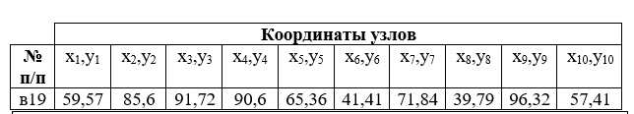

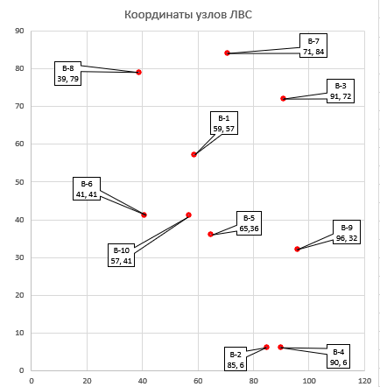

1. **Выполнение лабораторной работы:**
2. Рассчитать расстояния между узлами и занести их в соответствующую таблицу:

Расстояние между узлами рассчитывается так:

Dif(x) = x2-x1 = 26

Dif(y) = y2-y1 = -51

Matrix [1,2] =√(Dif(x)^2+Dif(y)^2) = 57,2

*C помощью данного алгоритма заполняем всю таблицу расстояний между узлами.*

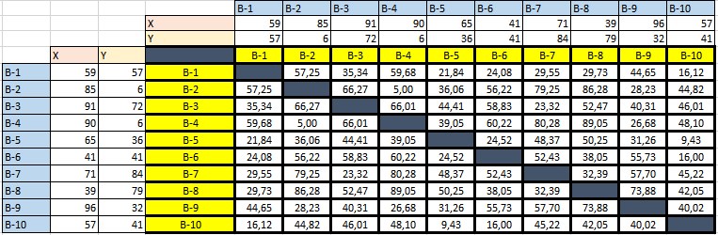

Рис. 1. Таблица расстояний между узлами.

1. Рассчитать длину маршрута *Т*1 = <1,2,3,4,5,6,7,8,9,10,1>.

*Т*1 = 57,25 + 66,27 + 66,01 + 39,05 + 24,52 + 52,43 + 32,39

+ 73,88 + 40,02 + 16,12 = 467,94

1. Определить длину маршрута на основе ближайшей свободной вершины.

Начинаем с вершины 1. Ближайшая вершина – 10 (d1-10 = 16,12).

К вершине 10 наиболее близка из оставшихся вершина 5 (d10-5 = 9,43).

К вершине 5 наиболее близка из оставшихся вершина 6 (d5-6 = 24,52).

К вершине 6 наиболее близка из оставшихся вершина 8 (d6-8 = 38,05).

К вершине 8 наиболее близка из оставшихся вершина 7 (d8-7 = 32,39).

К вершине 7 наиболее близка из оставшихся вершина 3 (d7-3 = 23,32).

К вершине 3 наиболее близка из оставшихся вершина 9 (d3-9 = 40,31).

К вершине 9 наиболее близка из оставшихся вершина 4 (d9-4 = 26,68).

К вершине 4 наиболее близка из оставшихся вершина 2 (d4-2 = 5,0).

Длина к вершине 1 от вершины 2 (d2-1 = 57,25).

Длина *Z =* <**1-10-5-6-8-7-3-9-4-2-1**> = 16,12 + 9,43 + 24,52 + 38,05 + 32,39 + 23,32 + 40,31 + 26,68 + 5,0 + 57,25 = 273,07

1. Выбрать минимальный из рассчитанных маршрутов в качестве текущего оптимального маршрута *Т*0т.

*Т*0т = min(<467,94>, <273,07>) = 273,07

1. Методом ветвей и границ проанализировать первых 20 уникальных маршрутов.

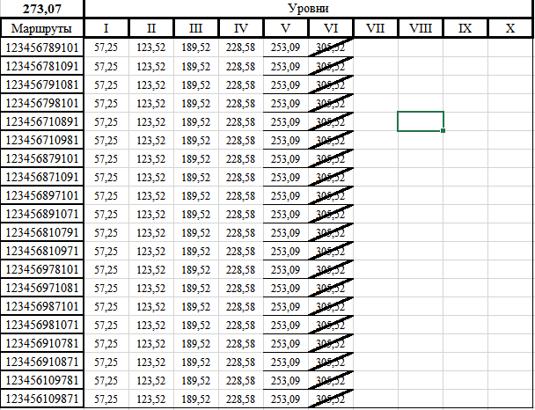

Рис. 2. Анализ первых 20 уникальных маршрутов.

С помощью данного метода из 20 уникальных маршрутов не было найдено маршрута, который был бы короче того, который мы нашли с помощью метода ближайшей свободной вершины.

1. Рассчитать для них Кув.

С помощью метода ветвей и границ, при рассмотрении первых 20 уникальных маршрутов, не было найдено маршрута меньшего, чем того, что мы нашли с помощью метода ближайшей свободной вершины, поэтому сложно судить о эффективности данного метода.

Конкретно в моём случае было проведено 120 расчётов при 200 возможных, но меньший путь (<273,07) так и не был выявлен.

1. Найти оптимальный вариант топологии геометрическим методом и рассчитать его длину.

Через вершины 1,6,2,4,9,3,7,8,1 строится граничный многоугольник:

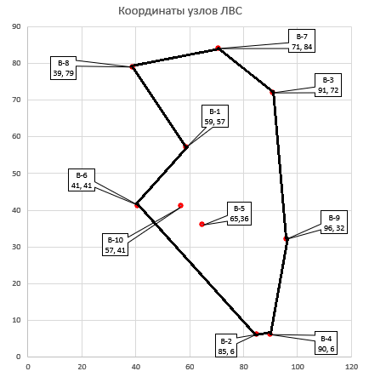

Рис. 3. Граничный многоугольник.

Множеству внутренних вершин принадлежит всего две вершины – 5 и 10.

Вычислим удлинение, которое она эти вершины могут привнести, включаясь в контур.

Δ101,6 = *d*1,10 + *d10*,6 – *d*1,6 =16,12+16,0-24,08=8,04

Δ106,2 = *d*6,10 + *d10*,2 – *d*6,2 =16,0+44,82-56,22=4,6

Δ102,4 = *d*2,10 + *d10*,4 – *d*2,4 =44,82+48,10-5,0=87,92

Δ104,9 = *d*4,10 + *d10*,9 – *d*4,9 =48,10+40,02-26,68=11,8

Δ109,3 = *d*9,10 + *d10*,3 – *d*9,3 =40,02+46,01-40,31=45,72

Δ103,7 = *d*3,10 + *d10*,7 – *d*3,7 =46,01+45,22-23,32=25,91

Δ107,8 = *d*7,10 + *d10*,8 – *d*7,8 =45,22+42,05-32,39=54,88

Δ108,1 = *d*8,10 + *d10*,1 – *d*8,1 =42,05+16,12-29,73=28,44

Δ51,6 = *d*1,5 + *d5*,6 – *d*1,6 =21,84+24,52-24,08=22,28

Δ56,2 = *d*6,5 + *d5*,2 – *d*6,2 =24,52+36,06-56,22=4,36

Δ52,4 = *d*2,5 + *d5*,4 – *d*2,4 =36,06+39,05-5,0=37,11

Δ54,9 = *d*4,5 + *d5*,9 – *d*4,9 =39,05+31,26-26,68=43,63

Δ59,3 = *d*9,5 + *d5*,3 – *d*9,3 =31,26+44,41-40,31=35,36

Δ53,7 = *d*3,5 + *d5*,7 – *d*3,7 =44,41+48,37-23,32=69,46

Δ57,8 = *d*7,5 + *d5*,8 – *d*7,8 =48,37+50,25-32,39=66,23

Δ58,1 = *d*8,5 + *d5*,1 – *d*8,1 =50,25+21,84-29,71=42,38

min{Δ5,10j,k} = Δ36,2 = 4,36

Добавляем вершину 5 в многоугольник и продолжаем расчёты.

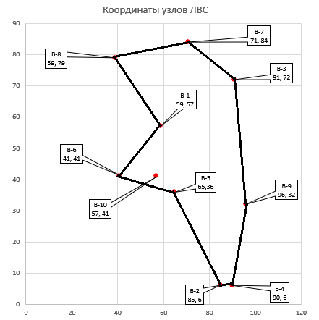

Рис. 4. Шаг №1.

Δ101,6 = *d*1,10 + *d10*,6 – *d*1,6 =16,12+16,0-24,08=8,04

Δ106,5 = *d*6,10 + *d10*,5 – *d*6,5 =16,0+9,43-24,52=1,01

Δ105,2 = *d*5,10 + *d10*,2 – *d*5,2 =9,43+44,82-36,06=18,19

Δ102,4 = *d*2,10 + *d10*,4 – *d*2,4 =44,82+48,10-5,0=87,92

Δ104,9 = *d*4,10 + *d10*,9 – *d*4,9 =48,10+40,02-26,68=11,8

Δ109,3 = *d*9,10 + *d10*,3 – *d*9,3 =40,02+46,01-40,31=45,72

Δ103,7 = *d*3,10 + *d10*,7 – *d*3,7 =46,01+45,22-23,32=25,91

Δ107,8 = *d*7,10 + *d10*,8 – *d*7,8 =45,22+42,05-32,39=54,88

Δ108,1 = *d*8,10 + *d10*,1 – *d*8,1 =42,05+16,12-29,73=28,44

min{Δ10j,k} = Δ106,5 = 1,01

Добавляем вершину 10 в многоугольник.

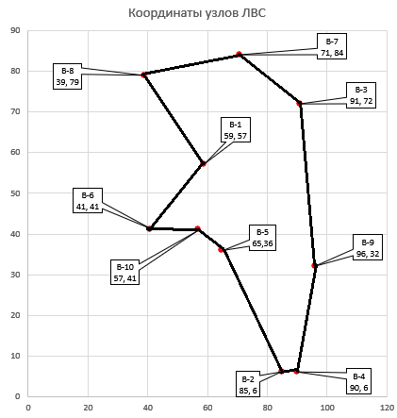

Рис. 5. Шаг №2.

Теперь осталось просчитать длину полученного маршрута:

Z=<1-6-10-5-2-4-9-3-7-8-1> = 24,08 + 16,0 + 9,43 + 36,06 + 5,0 + 26,68 + 40,31 + 23,32 + 32,39 + 29,73 = 243,01